2019年青海省大专院校和科研机构专利统计分析报告

- 大专院校专利统计分析
- 专利申请情况
2019年全省大专院校申请专利 569 件（见表1图1图2），占全省专利申
请量的 11.4%，同比增长70.4%；其中发明204 件，同比增长12.7%，占全省大专院校申请量的35.9%；实用新型328 件，同比增长123.1%，占全省大专院校申请量的57.6%；外观设计37件，同比增长516.7%，占全省大专院校申请量的6.5% ，大专院校专利申请数量持续增加，尤其是实用新型和外观设计专利申请数量增幅较大，表现出我省大专院校创新能力持续提升。
从表1中可以看出，我省的大专院校中青海大学和青海民族大学专利申请
量超过了200件，在省内大专院校中具有较高创新能力，我省本科学校专利申请量达到513件，占全省大专院校专利申请量的90.2%。

表1 2019年青海省大专院校专利申请统计（单位：件）
排名 | 学校名称 | 总数 | 专利类型
排名 | 学校名称 | 总数 | 发明 | 实用新型 | 外观设计
1 | 青海大学 | 237 | 105 | 111 | 21
2 | 青海民族大学 | 222 | 77 | 138 | 7
3 | 青海师范大学 | 54 | 16 | 36 | 2
4 | 青海交通职业技术学院 | 25 | 5 | 13 | 7
5 | 青海高等职业技术学院 | 24 |  | 24
6 | 青海卫生职业技术学院 | 6 | 1 | 5
7 | 青海建筑职业技术学院 | 1 |  | 1
 | 总计 | 569 | 204 | 328 | 37

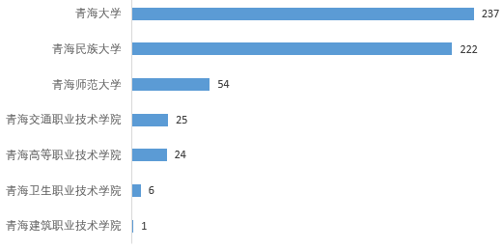

图1 2019年青海省大专院校专利申请排名

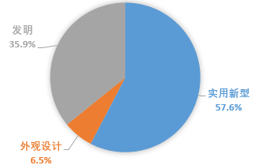

图2 2019年青海省大专院校专利申请结构

- 专利授权情况
2019年全省大专院校新授权专利231件（见表2图3图4），占全省当年授权专利总量的7.6%，同比增长108.1%；其中发明专利授权41 件，同比增长272.7%，占全省大专院校新授权专利的17.7%；实用新型专利授权163件，同比增长77.2%，占全省大专院校新授权专利的70.6%；外观设计 27件，同比增长237.5%，占全省大专院校新授权专利的11.7% ，2019年全省大专院校新授权专利量比2018年授权专利增加 120件，发明和外观设计专利授权数量较去年增长幅度较高，表明我省大专院校专利授权量明显提高，专利向高质量发展，表现出我省大专院校创新能力和技术水平进一步增强。
从表2中可以看出，我省主要授权权利集中在青海大学、青海民族大学两所本科院校，专利授权总数为数量为207件，授权专利数量占我省大专院校新授权专利总数的89.6%，其中，青海大学和青海名族大学专利授权数量超过100件。

表2 2019年青海省大专院校专利授权统计（单位：件）
排名 | 学校名称 | 总数 | 专利类型
排名 | 学校名称 | 总数 | 发明 | 实用新型 | 外观设计
1 | 青海民族大学 | 105 | 6 | 93 | 6
2 | 青海大学 | 102 | 31 | 52 | 19
3 | 青海师范大学 | 15 | 2 | 11 | 2
4 | 青海卫生职业学校 | 3 |  | 3
5 | 青海建筑职业技术学院 | 2 | 2
6 | 青海交通职业技术学院 | 2 |  | 2
7 | 青海省重工业职业技术学校 | 1 |  | 1
8 | 青海高等职业技术学院 | 1 |  | 1
合计 |  | 231 | 41 | 163 | 27

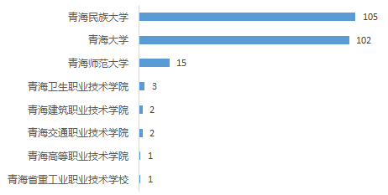

图3 2019年青海省大专院校专利授权排名

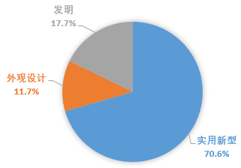

图4 2019年青海省大专院校专利授权结构

从表1、表2中可看出，2019年我省3所本科院校授权专利 222件，占
我省大专院校专利授权量的96.1%，可以看出省内3所本科院校是我省大专院校专利授权的主力军，其创新能力较强。随着我省知识产权战略的深入实施，知识产权环境的不断优化，省内高校创新意识不断增强，省内大专院校专利申请量和授权量在逐年增加。

- 科研机构专利统计分析
2019年全省科研机构申请专利372件（见表3图6），同比增长47.0%，占全省专利申请的7.4%；其中发明 231件，占全省科研机构申请量的62.1%；实用新型140 件，占全省科研机构申请量的37.6%；外观设计1件，占全省科研机构申请量的0.3%；我省科研机构专利申请集中在发明专利和实用新型专利，申请专利申请数量稳步增长。

表3 2019年青海省科研机构专利申请统计（单位：件）
排名 | 机构名称 | 总数 | 专利类型
排名 | 机构名称 | 总数 | 发明 | 实用新型 | 外观设计
1 | 中国科学院西北高原生物研究所 | 88 | 74 | 14
2 | 青海省畜牧兽医科学院 | 84 | 17 | 67
3 | 中国科学院青海盐湖研究所 | 53 | 52 | 1
4 | 青海省农林科学院 | 42 | 29 | 12 | 1
5 | 国网青海省电力公司电力科学研究院 | 36 | 25 | 11
6 | 青海省交通科学研究院 | 14 | 8 | 6
7 | 国网青海省电力公司经济技术研究院 | 12 | 11 | 1
8 | 青海九0六工程勘察设计院 | 9 |  | 9
9 | 青海省核工业地质局核地质研究所 | 7 | 7
10 | 青海省藏医药研究院 | 5 | 4 | 1
11 | 海北藏族自治州畜牧兽医科学研究所 | 4 |  | 4
12 | 青海省核工业核地质研究院 | 3 |  | 3
13 | 青海省高原农村信息化工程技术研究中心 | 2 |  | 2
14 | 青海省建筑建材科学研究院 | 2 |  | 2
15 | 青海省气象灾害防御技术中心 | 2 |  | 2
16 | 青海省生态环境规划和环保技术中心 | 2 |  | 2
17 | 青海省科学技术开发中心 | 2 | 2
18 | 青海出入境检验检疫局检验检疫综合技术中心 | 1 |  | 1
19 | 青海省气象科学研究所 | 1 |  | 1
20 | 西宁海关技术中心 | 1 |  | 1
21 | 青海青峰激光集成技术与应用研究院 | 1 | 1
22 | 青海省公路科研勘测设计院 | 1 | 1
合计 |  | 372 | 231 | 140 | 1

从表3中可以看出中国科学院西北高原生物研究所排名第一，申请专利共88件，占我省科研机构专利申请量的23.7%，中国科学院西北高原生物研究所、青海省畜牧兽医科学院、中国科学院青海盐湖研究所申请专利数量均超过了50件，在我省科研机构中科研能力较强，具有较高的技术水平。

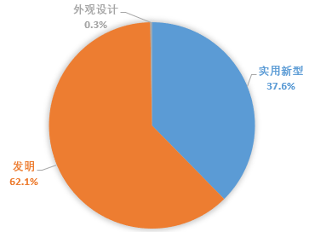
图6 2019年青海省科研机构专利申请结构

2019年全省科研机构授权专利174件（见表4图7），占全省专利授权的5.7%，较去年增加20件，同比增加13.0%；其中发明 78件，占全省科研机构新授权专利的44.8%；实用新型96件，占全省科研机构新授权专利的55.2%；可以看出授权专利类型主要为发明专利和实用新型专利，授权数量稳步增长。

表4 2019年青海省科研机构专利授权统计（单位：件）
排名 | 机构名称 | 总数 | 专利类型
排名 | 机构名称 | 总数 | 发明 | 实用新型 | 外观设计
1 | 中国科学院青海盐湖研究所 | 43 | 42 | 1
2 | 青海省畜牧兽医科学院 | 40 | 1 | 39
3 | 中国科学院西北高原生物研究所 | 37 | 26 | 11
4 | 青海省电力设计院 | 11 | 1 | 10
5 | 青海九0六工程勘察设计院 | 9 | 1 | 8
6 | 青海省农林科学院 | 8 | 2 | 6
7 | 海北藏族自治州畜牧兽医科学研究所 | 7 |  | 7
8 | 青海省水利水电勘测设计研究院 | 3 | 2 | 1
9 | 国网青海省电力公司经济技术研究院 | 3 | 2 | 1
10 | 青海高原红藏医药健康养生研究院 | 2 |  | 2
11 | 青海省公路科研勘测设计院 | 2 |  | 2
12 | 青海省交通科学研究院 | 2 |  | 2
13 | 西宁市蔬菜研究所 | 2 |  | 2
14 | 青海省电力设计院 | 1 | 1
15 | 青海青峰激光集成技术与应用研究院 | 1 |  | 1
16 | 青海省建筑建材科学研究院 | 1 |  | 1
17 | 青海省气象灾害防御技术中心 | 1 |  | 1
18 | 青海省科学技术信息研究所 | 1 |  | 1
合计 |  | 174 | 78 | 96

从表4中可以看出2019年全省科研机构授权专利排名第一的是中国科学院青海盐湖研究所，共授权专利43件，占全省科研机构授权专利总数的24.7%，其中授权发明专利42件，占全省科研机构授权发明专利总数的53.8%；排名第二的是青海省畜牧兽医科学院，授权专利40件；排名第三的是中国科学院西北高原生物研究所，授权专利37件；中国科学院青海盐湖研究所、中国科学院西北高原生物研究所授权发明专利数量均超过30件；上述三家单位授权专利数量占全省科研机构授权专利总数的69.0%。

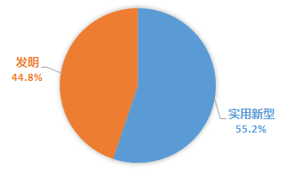

图7 2019年青海省科研机构专利授权结构图

- 问题与建议
从我省大专院校的专利申请和授权数量上来看，虽然2019年度专利申请和授权数量大幅增加，但是存在专利申请和授权数量分布不均的问题，大专院校专利申请和授权主要集中在青海大学和青海民族大学2所本科学校，其他几所学校专利申请和授权数量较少，发展的空间较大，有待进一步的培育和挖掘其创新能力。
从我省科研机构的专利申请和授权数量上来看，存在专利申请和授权数量
分布不均的问题，尤其在专利授权数量上科研机构专利授权主要集中在中国科学院青海盐湖研究所、青海省畜牧兽医科学院、中国科学院西北高原生物研究所，占到了全省科研机构授权专利总数的69.0%，其他科研单位专利申请和授权数量较少，发映出创新能力不足，有待进一步的培育和挖掘。
科研机构和大专院校是我省科技创新的主体，代表着我省先进的科技水平。目前，我省科研机构和大专院校的知识产权发展空间较大，应进一步加强科研机构和大专院校的知识产权工作，提高创新创造能力。同时也要注重专利的质量，提高我省专利代理机构的代理质量和水平，深层次挖掘我省科研机构和大专院校潜在的创新技术，提高我省科研机构和大专院校专利专利申请质量，提高我省自主创新成果专利保护水平，使得我省科研机构和大专院校的知识产权工作高质量发展。

